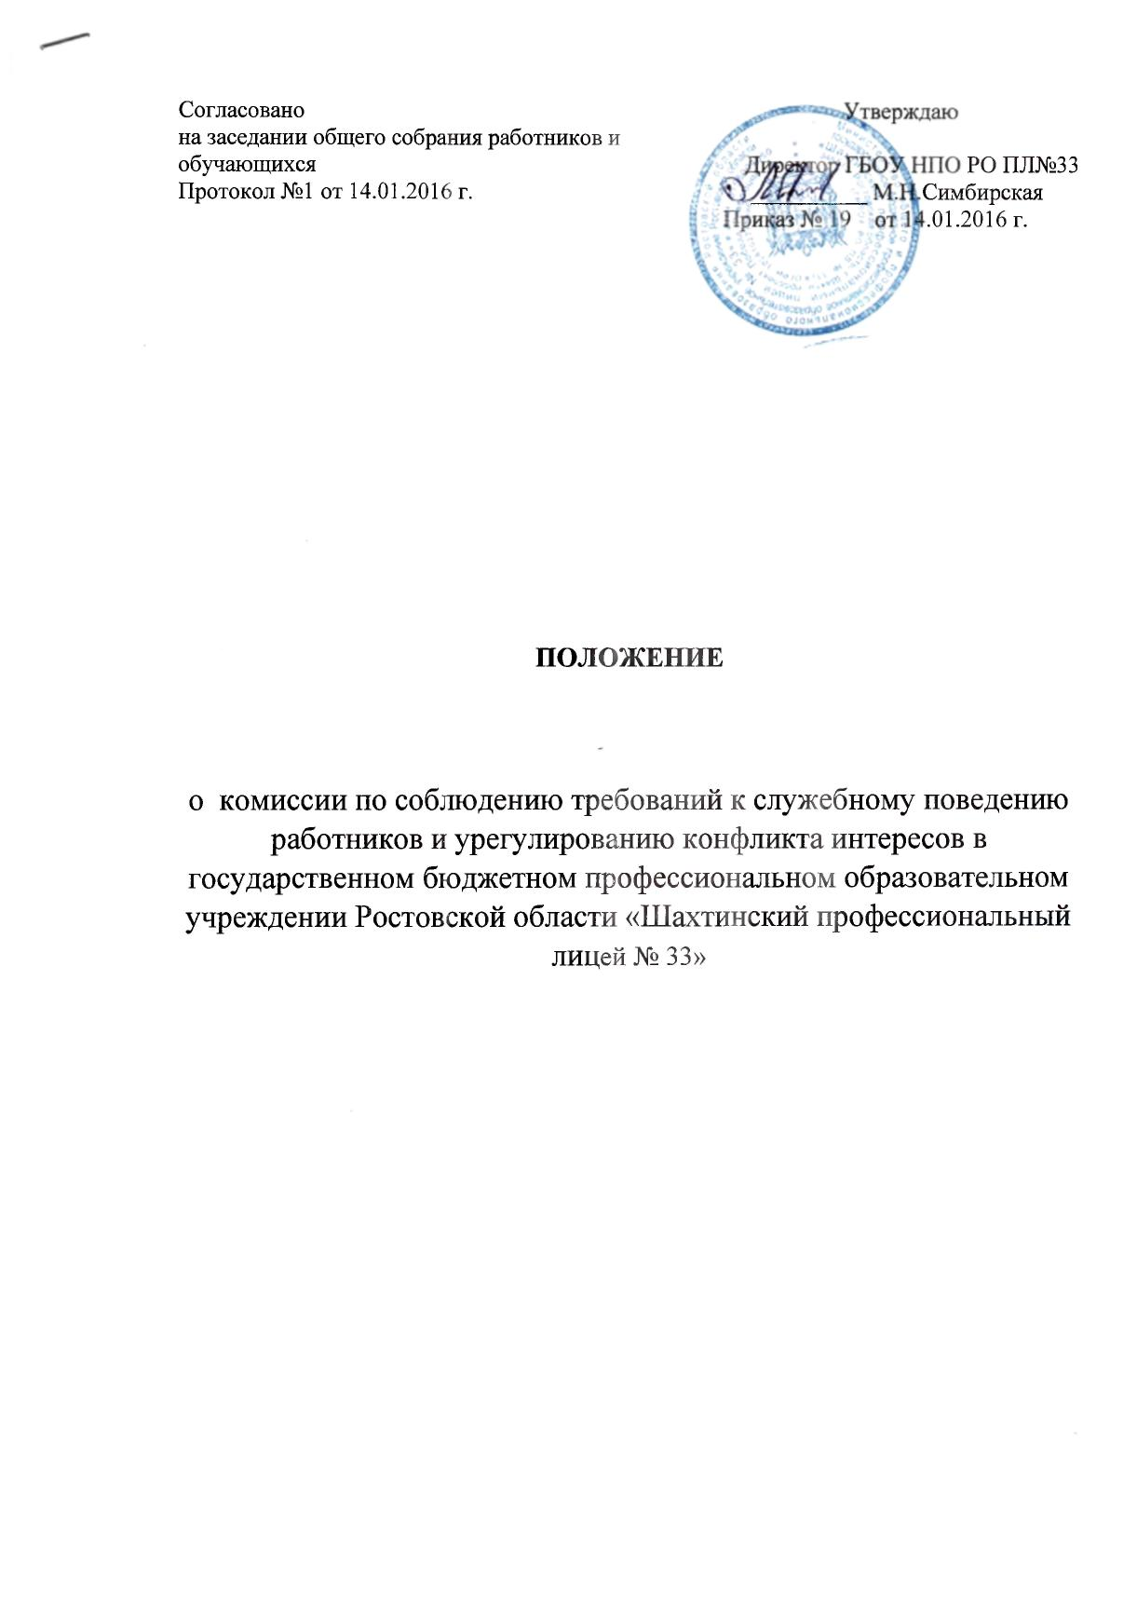

- Общие положения
- Настоящим Положением определяется порядок деятельности комиссии по соблюдению требований к служебному поведению работников и урегулированию конфликта интересов (далее - Комиссия).
- Комиссия в своей деятельности руководствуется Конституцией Российской Федерации, федеральными законами, правовыми актами Президента Российской Федерации и Правительства Российской Федерации, областным законодательством, настоящим Положением.
- Основными задачами Комиссии являются обеспечение соблюдения работниками государственного бюджетного профессионального образовательного учреждения Ростовской области « Шахтинский профессиональный лицей №33»(далее - лицей ) требований к служебному поведению, предотвращение или урегулирование конфликта интересов, способного привести к причинению вреда законным интересам граждан.
- Комиссия рассматривает вопросы, связанные с соблюдением
обязанностей и ограничений, предъявляемых к работникам, и урегулированием конфликта интересов в отношении работников.
- Комиссия состоит из председателя, заместителя председателя, секретаря и членов комиссии.
Все члены комиссии при принятии решений обладают равными правами.
- Основанием для проведения заседания Комиссия является:
а) информация, полученная от правоохранительных, судебных или иных государственных органов, органов местного самоуправления, от организаций, должностных лиц или граждан, либо о наличии у работника личной заинтересованности, которая приводит или может привести к конфликту интересов, или об ином нарушении работником требований к служебному поведению и ограничений, предусмотренных законом;
б) информация, полученная от работника, в случае обращения к нему каких- либо лиц в целях склонения его к совершению коррупционных правонарушений.
- Информация, указанная в п. 6 настоящего Положения, должна быть представлена в письменном виде и содержать следующие сведения:
а) фамилию, имя, отчество работника и замещаемую им должность;
б) описание нарушения работником обязанностей и
ограничений, предъявляемых к работнику, а также ситуации, которая приводит или может привести к конфликту интересов;
в) данные об источнике информации.
- В Комиссию могут быть представлены материалы, подтверждающие нарушение работником требований к служебному поведению или наличие у него личной заинтересованности, которая приводит или может привести к конфликту интересов.
- Комиссия не рассматривает сообщения о преступлениях и административных правонарушениях, а также анонимные обращения, не проводит проверки по фактам нарушения трудовой дисциплины.
- Председатель Комиссии в трехдневный срок со дня поступления информации, указанной в пункте 10 настоящего Положения выносит решение о проведении проверки этой информации, которая осуществляется в месячный срок со дня принятия решения о ее проведении.
В случае, если в Комиссию поступила информация о наличии у работника личной заинтересованности, которая приводит или может привести к конфликту интересов, председатель Комиссии немедленно информирует об этом представителя нанимателя в целях принятия им мер по предотвращению конфликта интересов: усиления контроля за исполнением работников его должностных обязанностей, отстранения работника от замещаемой должности на период урегулирования конфликта интересов или принятия иных мер.
- Председатель Комиссии имеет право запрашивать дополнительные сведения, необходимые для работы Комиссии, от других государственных органов, органов местного самоуправления и организаций.
- Дата, время и место заседания Комиссии устанавливаются ее председателем после сбора материалов, подтверждающих либо опровергающих полученную информацию.
Секретарь Комиссии решает организационные вопросы, связанные с подготовкой заседания Комиссии, а также извещает членов Комиссии о дате, времени и месте заседания, о вопросах, включенных в повестку дня.
- Заседание Комиссии считается правомочным, если на нем присутствует не менее двух третей от общего числа членов Комиссии.
- При возможном возникновении конфликта интересов у членов комиссии в связи с рассмотрением вопросов, включенных в повестку дня заседания Комиссии, они обязаны до начала заседания заявить об этом и не принимать участия в рассмотрении указанных вопросов.
- Заседание Комиссии проводится в присутствии работника (бывшего работника) или его представителя.
Заседание Комиссии переносится, если работник (бывший работник) не может участвовать в заседании по уважительной причине.
На заседание Комиссии могут приглашаться должностные лица государственных органов, органов местного самоуправления, а также представителя заинтересованных организаций.
- На заседании Комиссии заслушиваются пояснения работника (бывшего работника), иных лиц, рассматриваются материалы, относящиеся к вопросам, включенным в повестку дня заседания.
- Члены Комиссии и лица, участвовавшие в ее заседании, не вправе разглашать сведения, ставшие им известными в ходе работы Комиссии.
- По итогам рассмотрения информации, указанной в подпункте «а» пункта 6 настоящего Положения, Комиссия может принять одно из следующих решений:
а) установить, что в рассматриваемом случае не содержится признаков нарушения работником обязанностей, ограничений и иных требований к служебному поведению, не усматривается конфликта интересов;
б) установить, что работник лицея нарушил требования к служебному поведению. В этом случае представителю нанимателя рекомендуется принять меры к работнику в соответствии с действующим законодательством, а также провести мероприятия по разъяснению другим работникам лицея;
в) установить наличие конфликта интересов. В этом случае представителю нанимателя предлагаются рекомендации, направленные на предотвращение или урегулирование этого конфликта интересов.
- По итогам рассмотрения информации, указанной в подпункте «б» пункта 6 настоящего Положения, Комиссия может принять одно из решений:
а) установить, что в рассматриваемом случае не усматривается конфликт интересов и работодатель вправе заключать трудовой договор с бывшим работником;
б) установить, что в рассматриваемом случае усматривается конфликт интересов и работодатель не вправе заключать трудовой договор с бывшим работником ранее двух лет с момента увольнения работника.
- По итогам рассмотрения информации, указанной в подпункте «б» пункта 6 настоящего Положения, Комиссия после рассмотрения вопроса принимает решение о направлении материалов комиссии в органы прокуратуры, другие органы государственной власти.
- Решения Комиссии принимаются простым большинством
голосов присутствующих на заседании членов Комиссии.
При равенстве числа голосов голос председательствующего на заседании Комиссии является решающим.
- Решения Комиссии оформляются протоколами, которые подписывает председатель, секретарь и члены Комиссии, принявшие участие в ее заседании.
- В решении Комиссии указываются:
а) фамилия, имя, отчество, должность работника, в отношении которого рассматривался вопрос о нарушении требований к служебному поведению или о наличии личной заинтересованности работника (бывшего работника), которая приводит или может привести к конфликту интересов;
б) источник информации, ставшей основанием для проведения заседания Комиссии;
в) дата поступления информации в Комиссию и дата ее рассмотрения на заседании Комиссии, существо информации;
г) фамилии, имена, отчества председателя, секретаря, членов Комиссии и
других лиц, присутствующих на заседании;
д) существо решения и его обоснование;
е) результаты голосования.
- Член комиссии, полагающий решение Комиссии неправомерным, вправе в письменном виде изложить свое мнение, которое подлежит обязательному приобщению к протоколу заседания Комиссии.
- Копии решения Комиссии по вопросам, указанным в подпунктах «а» - «б» пункта 19 настоящего Положения, в течение трех дней со дня его принятия направляются представителю нанимателя и работнику.
- Копии решения Комиссии по вопросам, указанным в пункте 20 настоящего Положения, в течение 3 дней со дня его принятия направляются работодателю для принятия решения о заключении (не заключении) трудового договора с бывшим работником.
- Копии решения Комиссии по вопросам, указанным в пункте 21 настоящего Положения, в течение 3 дней со дня его принятия направляются в органы прокуратуры, другие государственные органы.
- Решение Комиссии может быть обжаловано работником (бывшим работником) в 10-дневный срок со дня вручения ему копии решения Комиссии в порядке, предусмотренном действующим законодательством.
- Представитель нанимателя, которому стало известно о возникновении у работника личной заинтересованности, которая приводит или может привести к конфликту интересов, в том числе в случае установления подобного факта Комиссией, обязан принять меры по предотвращению или урегулированию конфликта интересов, а также принятию мер в отношении работника в соответствии с действующим законодательством.
В целях предотвращения или урегулирования конфликта интересов представитель нанимателя должен исключить возможность участия рапботника в принятии решений по вопросам, с которыми связан конфликт интересов.
- В случае установления Комиссией обстоятельств, свидетельствующих о наличии признаков дисциплинарного проступка в действиях (бездействии) работника, после получения от Комиссии соответствующей информации работодатель вправе привлечь работника к дисциплинарной ответственности.
- Решение Комиссии, принятое в отношении работника (бывшего работника), хранится в его личном деле.
- Организационно-техническое и документационное обеспечение деятельности комиссии возлагается на секретаря комиссии.

